Les 4 – Artikels

ARTIKEL A

“GirlCode”
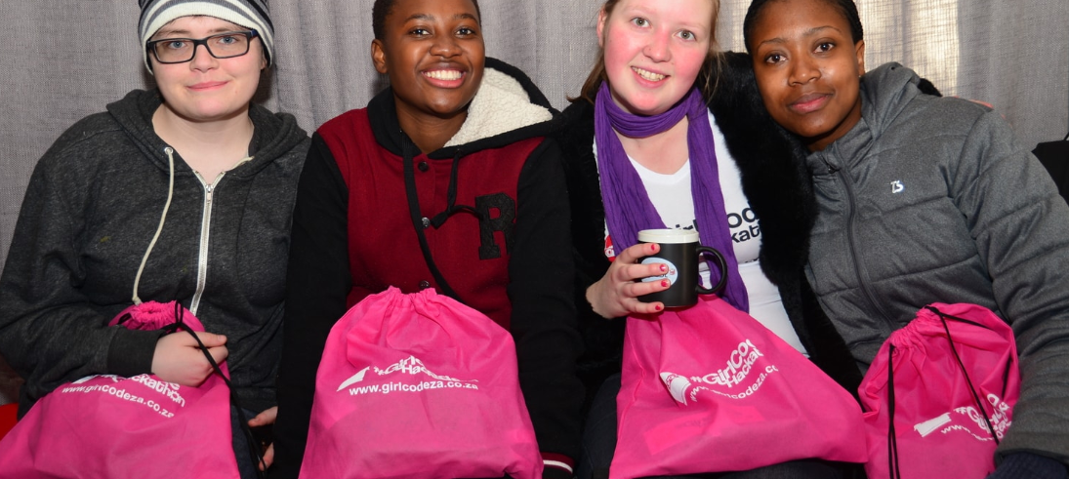
GirlCode is 'n sosiale onderneming wat jong meisies en vroue bemagtig in tegnologie en kodering. Hulle bedryf verskeie inisiatiewe, waarvan die eerste GirlCode is - 'n program wat fokus op die onderrig van kodering en robotvaardighede aan laer- en hoërskoolmeisies.
Hulle bied ook werkswinkels en vakansiewerk aan waar hul koderingsvaardighede aan werklose vroue en universiteit- / kollege-studente onderrig. GirlCode het 'n jaarlikse hackathon wat daarop gemik is om vroulike tegnologietalent in die kollig te plaas wat tans 'n IT-verwante kursus bestudeer.
Zandile Mkwanazi, voorsitter van GirlCode getuig: "Alhoewel hierdie laaste tyd baie uitdagend vir almal is, is dit selfs meer uitdagend vir die jeug van Suid-Afrika; met jeugwerkloosheid wat na verwagting die hoogte inskiet. Ek moedig almal aan om dit te beskou as 'n geleentheid om hulself te herontdek, hul vaardighede uit te brei en die vele geleenthede in die tegnologiese industrie, aan te gryp."

ARTIKEL B
“Dignify Africa”


Digify Africa is 'n digitale vaardigheidsopleidingsinisiatief wat daarop gemik is om betekenisvolle geleenthede vir jong, minderbevoorregte individue in Suid-Afrika, en Afrika as geheel, te skep.
In Suid-Afrika het hulle 'n vennootskap met Facebook om jongmense uit voorheenbenadeelde agtergronde die geleentheid te gee om deel te neem aan 'n tien weke digitale vaardigheidsontwikkelingskamp, DigifyPro, waar hulle die jeug voorberei vir 'n loopbaan in digitale bemarking.
Hulle het onlangs aangekondig dat DigifyPro weer operasioneel is en aanlyn uitgevoer sal word.

ARTIKEL C

“The Street Store”

The Street Store is in Januarie 2014 in Kaapstad gestig om spesifiek haweloses te help en het sedertdien van Kanada na Brasilië versprei met meer as 580 winkels wat vandag wêreldwyd operasioneel is. The Street Store is 'n opspringwinkel vir haweloses wat geskep kan word in enige gemeenskap regoor die wêreld waar hawelose mense gratis kan inkopies doen," verduidelik die organisasie. "Die opspringwinkel is gemaak van plakkate op die sypaadjie en funsioneer heeltemal op skenkings. Dit is redelik eenvoudig: jy bring klere en skoene wat jy nie dra nie en die haweloses help hulself."
Een van die belangrikste aspekte van The Street Store is dat die ontvangsproses daarvan waardigheid vir haweloses bring. Die organisasie verduidelik dat "in plaas daarvan om ou klere aan hul af te smeer, kry die haweloses 'n volle inkopie-ervaring waar hulle deur die klere kan soek. Ons sal hulle help om 'n uitrusting te vind waarvan hulle hou, dit toedraai en siedaar!"

ARTIKEL D
Die Swart Mambas

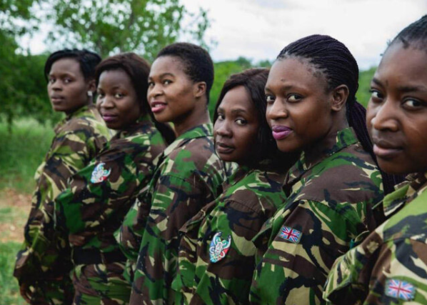
Die Black Mamba Anti-Stropingseenheid is 'n vroulike veldwagterseenheid wat daarop gefokus is om Suid-Afrikaanse wild te beskerm. Hulle verrig elke dag belangrike pligte wat voorkom dat stropery en stropers reservate binnedring. Een hiervan is 'n intensiewe strik soektog, waar hulle soek na die strikke wat stropers in die bos opgerig het vir diere om vasgevang te word en uiteindelik te sterf. Een van hul grootste uitdagings is dat hulle baie ou Land Rovers bestuur wat grootliks onbetroubaar is, gegewe die paaie wat die Mambas elke dag moet ry. Hulle is tans besig met ‘n fondsinsameling vir herstelwerk aan die voertuie of selfs 'n nuwe voertuig wat hulle sal help met hul waardevolle teenstropingswerk.

ARTIKEL E
“United religious initiative”
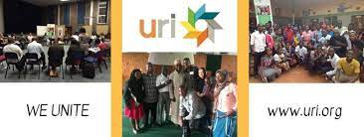

URI is 'n wêreldwye voetsoolvlak intergeloofsnetwerk wat vrede en geregtigheid kweek deur mense te betrek om godsdienstige en kulturele verskille te oorbrug en saam te werk ten goede van hul gemeenskappe en die wêreld. Ons implementeer ons missie deur voetsoolvlakgroepe, bekend as samewerkingskringe, te vorm wat diverse mense bymekaar bring om gesamentlik betrokke te raak by gemeenskapsaksies soos konflikoplossing en versoening, omgewingsvolhoubaarheid, onderwys, vroue- en jeugprogramme en voorspraak vir menseregte. Ons doel is om die rykdom van die godsdienstige en geestelike diversiteit in Kaapstad te vier en te deel; en om gemeenskapsintergeloofsbegrip, harmonie en samewerking te bevorder deur beide 'n bewustheid van universele spiritualiteit én eer aan die waardigheid van verskille te toon.

